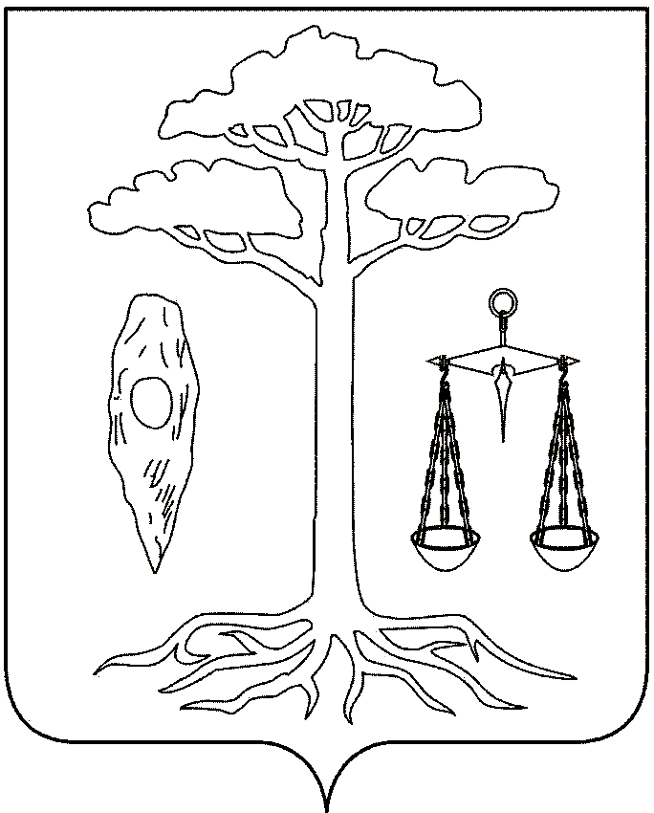

**СОВЕТ**

**ТЕЙКОВСКОГО МУНИЦИПАЛЬНОГО РАЙОНА**

**ИВАНОВСКОЙ ОБЛАСТИ**

**шестого созыва**

**Р Е Ш Е Н И Е**

от 10.06.2020 № 496-р

г. Тейково

Об утверждении перечня должностных лиц, уполномоченных составлять протоколы об административных правонарушениях на территории Тейковского муниципального района

В соответствии с [Законом](consultantplus://offline/ref=DEDA014BC039B2D93B561F1CDA22F82D93B2E0F2124752D3D948DFE2907D37A2B45E666532BA4E4999B1156FBD51E9CCCDz9I1H) Ивановской области от 07.06.2010 № 52-ОЗ «О наделении органов местного самоуправления муниципальных районов и городских округов Ивановской области отдельными государственными полномочиями в сфере административных правонарушений», [Законом](consultantplus://offline/ref=DEDA014BC039B2D93B561F1CDA22F82D93B2E0F2124257DFDE4ADFE2907D37A2B45E666532BA4E4999B1156FBD51E9CCCDz9I1H) Ивановской области от 24.04.2008 № 11-ОЗ «Об административных правонарушениях в Ивановской области», Уставом Тейковского муниципального района

Совет Тейковского муниципального района Р Е Ш И Л:

1. Возложить на администрацию Тейковского муниципального района полномочия по утверждению перечня должностных лиц администрации Тейковского муниципального района, уполномоченных составлять протоколы об административных правонарушениях на территории Тейковского муниципального района.

2. Решение Совета Тейковского муниципального района от 25.08.2010 № 43-р «Об утверждении перечня должностных лиц органов местного самоуправления Тейковского муниципального района, уполномоченных на составление протоколов об административных правонарушениях» признать утратившим силу.

**Глава Тейковского И.о. председателя Совета**

**муниципального района Тейковского муниципального района**

**В.А. Катков** **Д.А. Беликов**